PEDIDO DE PROVIDÊNCIAS Nº 4.101/2019
Limpeza e desassoreamento de toda a extensão do arroio, localizada na Rua Presidente Neves, no Bairro Santo Afonso.
Solicita-se, após os trâmites regimentais, que seja enviada cópia da presente proposição ao Poder Executivo, para que realize as seguintes providências:

Limpeza e desassoreamento de toda a extensão do arroio localizada, na Rua Presidente Neves, no Bairro Santo Afonso. Moradores ficaram ilhados devido a chuva.

Novo Hamburgo, 08 de outubro de 2019.

Vereador Felipe Kuhn Braun
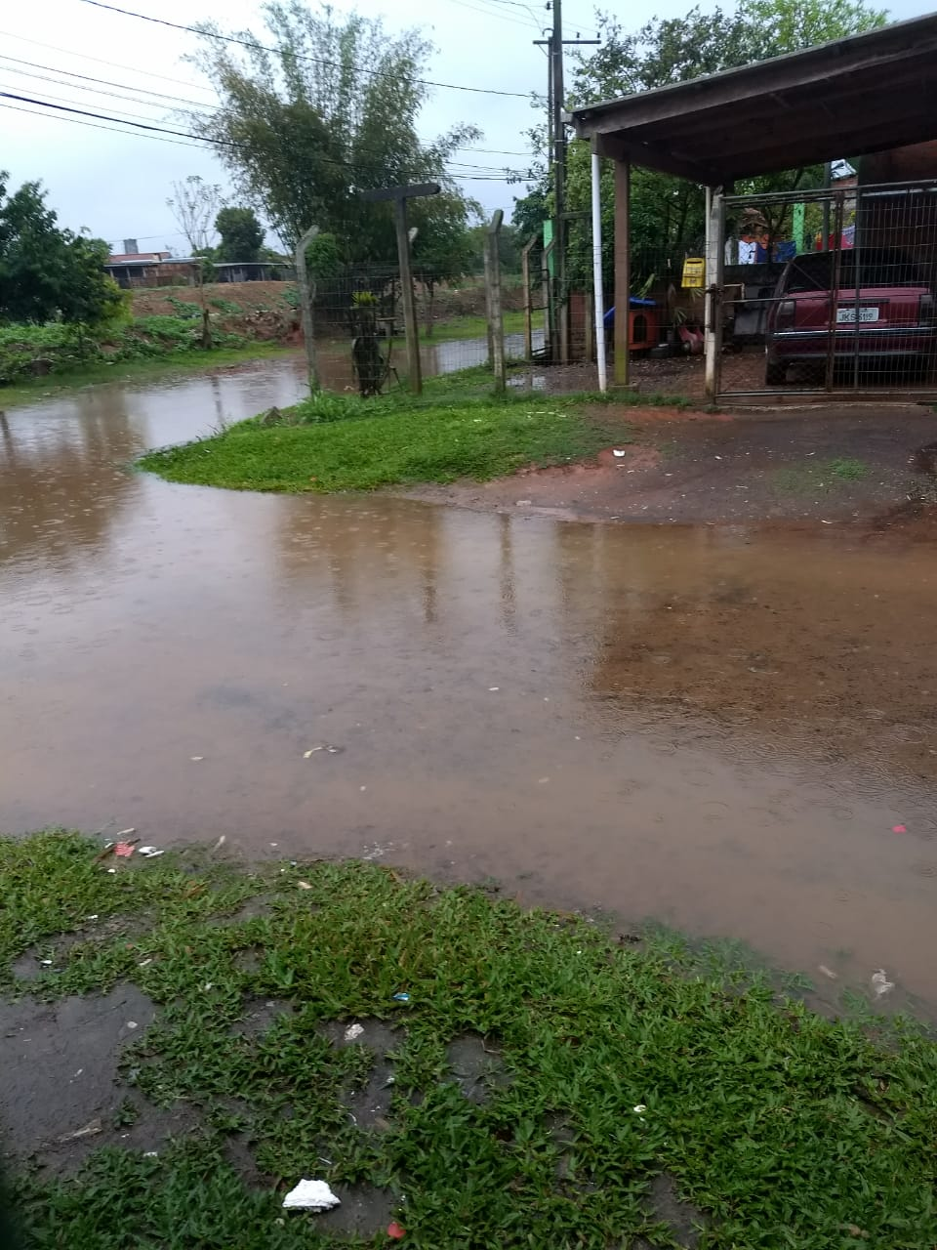
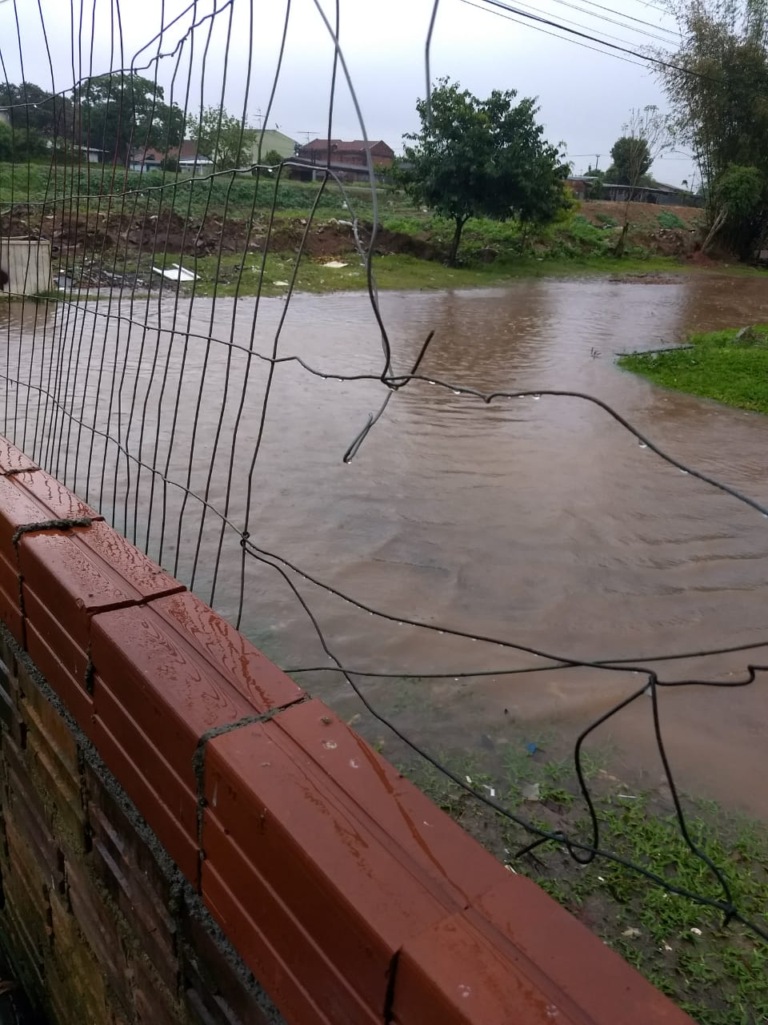

Obs.: redação conforme original do autor.
/JVS

